复旦大学继续教育学院在线课程使用说明：

1、使用简体中文版Microsoft Windows系统。

部分早期在线课程是基于Microsoft Internet Explorer 6.0开发，所以访问课件必须使用安装有Microsoft Windows 简体中文版操作系统的带声卡和显卡的台式机、笔记本或服务器，兼容的系统有Windows xp及后续版本的Windows工作站，Windows Server 2003及后续版本的Windows服务器。

其他系统都不可用，如Google Android 、Apple IOS等手机、Pad，以及Apple macOS和其他各种Linux台式机、笔记本或服务器。

2、确保已经安装Adobe Flash Player。

若没有安装，可以先下载再安装Adobe Flash Player（目前最新版本32.0.0.293），

地址为：<https://www.flash.cn/>

见下图。

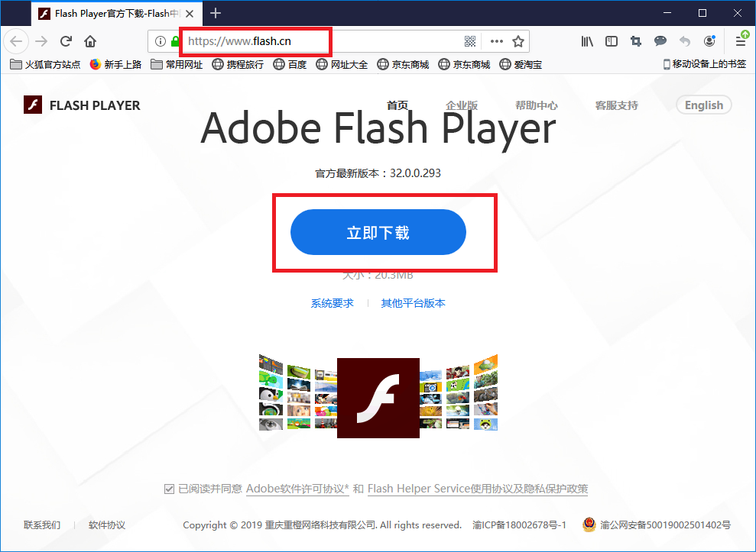

1. 确保已经安装Microsoft Media Player

一般可以在系统菜单中找到Media Player：系统菜单-> Windows 附件 -> Media Player

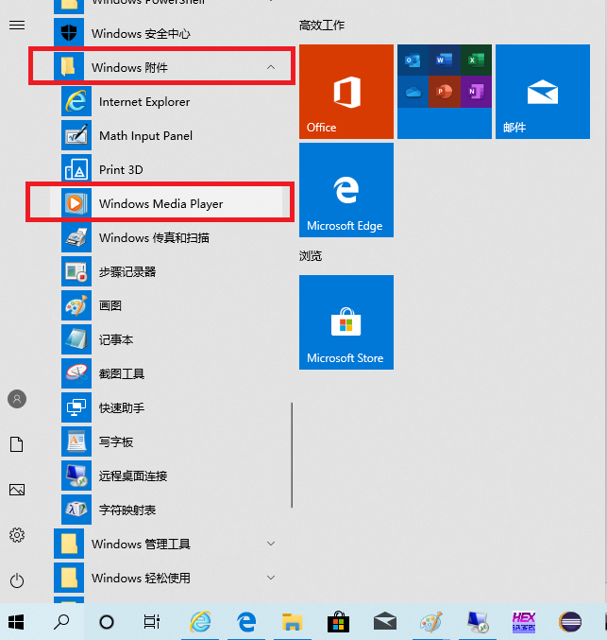

Windows 10也可以通过搜索找到。见下图。

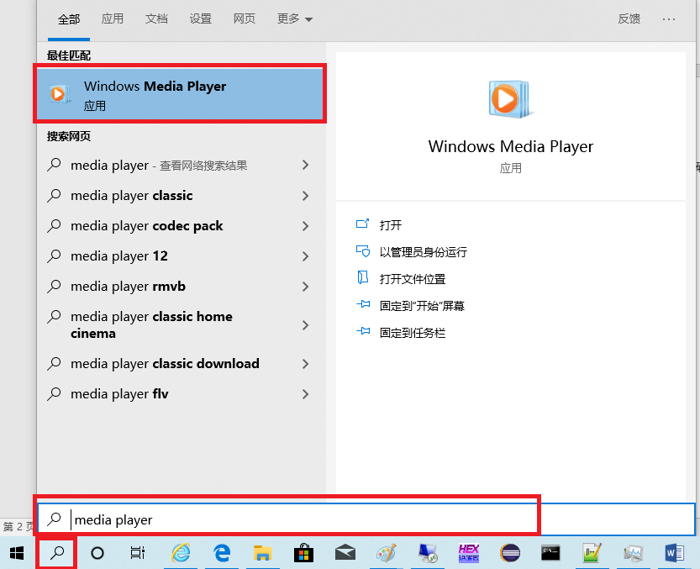

4、打开Microsoft Windows系统的 Internet Explorer浏览器（简称IE浏览器）。

IE浏览器为IE 6.0及以后版本（目前最新版11）。

一般可以直接在系统菜单中找到IE：系统菜单-> Windows 附件 -> Internet Explorer

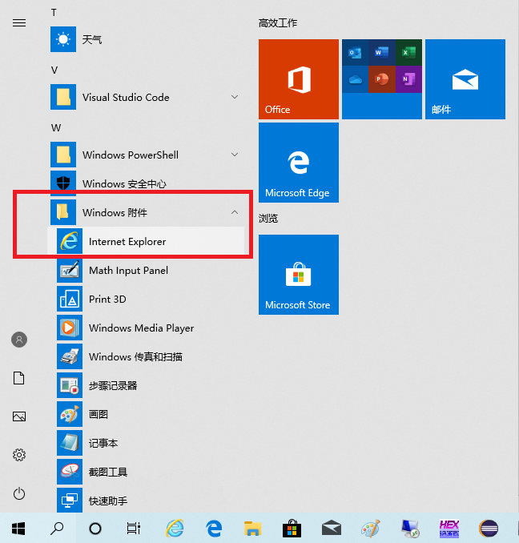

Windows 10也可以通过搜索找到。见下图。

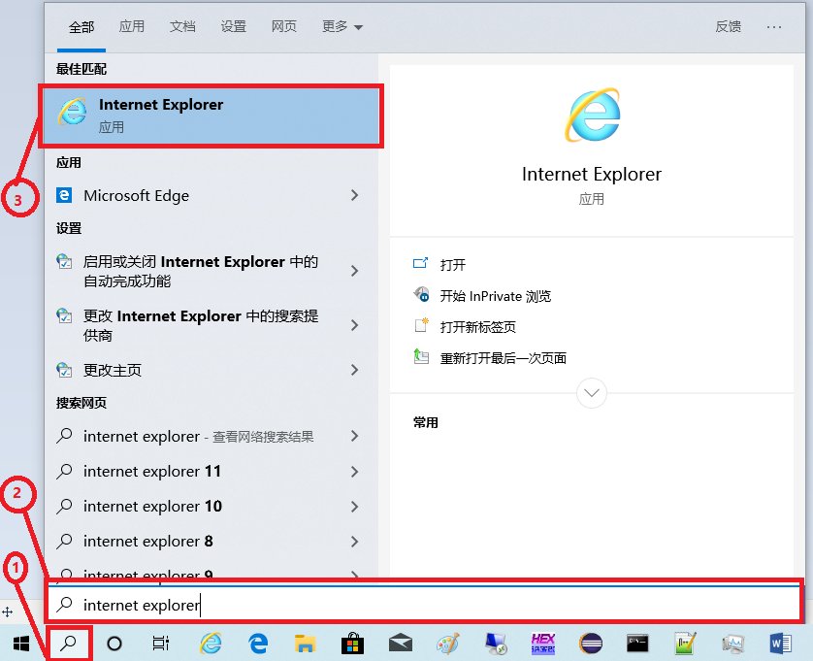

5、系统登录。

在IE浏览器的地址栏中输入<http://61.172.253.106/eLmsVschool/Login.aspx>

然后输入用户名和口令，

点击“登录”。

见下图。

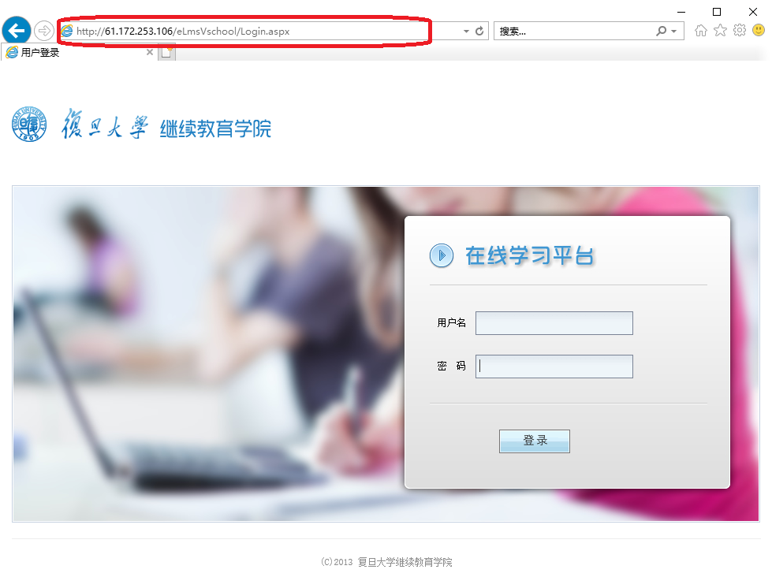

6、设置兼容性视图。

在IE浏览器窗口点击右上角的工具菜单（或者齿轮图标），

然后选择“兼容性视图设置”。

在“兼容性视图设置”窗口中查找在线英语学习平台的网址：61.172.253.106，**确保其不在“兼容性视图”中。**

**如果上述网址在“兼容性视图”中，先点击这个网址，然后将其删除。**见下图。



1. 设置受信任的站点。

在IE浏览器窗口点击右上角的工具菜单（或者齿轮图标），

然后依次选择“Internet 选项”->“安全”->“受信任的站点”->“站点”。见下图。

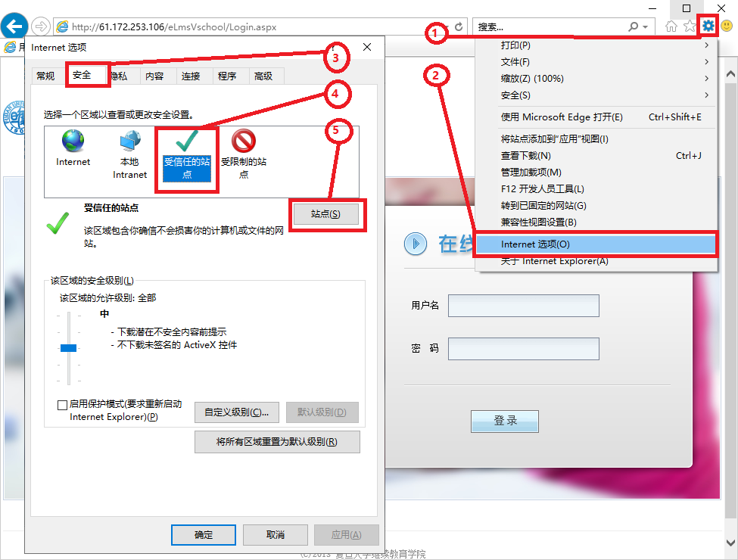

然后添加在线英语学习平台网址<http://61.172.253.106>，见下图。

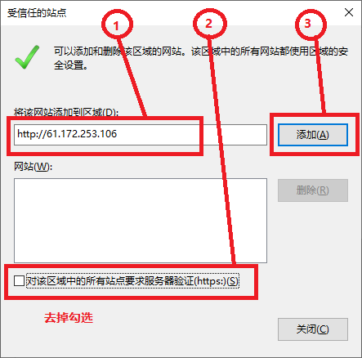

1. 防火墙设置

当Windows系统的防火墙打开时，可能会有警告。

此时点击“允许访问”按钮即可。见下图。

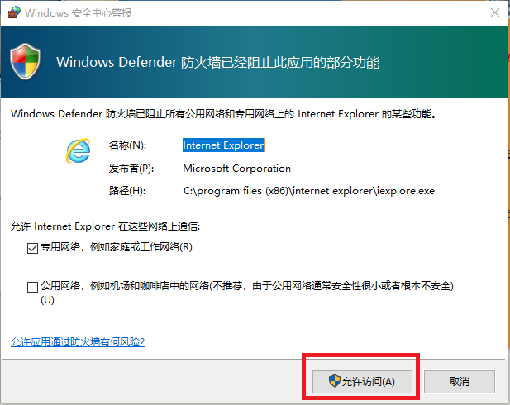

1. 设置完毕后关闭IE并重新打开，再次登录，即可正常访问在线课程。